## 第2讲　工业区位因素及其变化

|  |  |
| --- | --- |
| [课程标准]　结合实例，说明工业、农业和服务业的区位因素。 | [体系架构] |
| [素养考查]　1.人地协调观：理解工业布局的条件和工业生产对环境的影响。2.综合思维：分析工业布局的区位因素；分析工业地域的形成及发展。3.区域认知：分析不同区域环境条件对工业生产的不同影响。4.地理实践力：根据工业规划图，分析工业布局的合理性。 |

### 课时54　工业区位因素



1．工业生产的一般过程

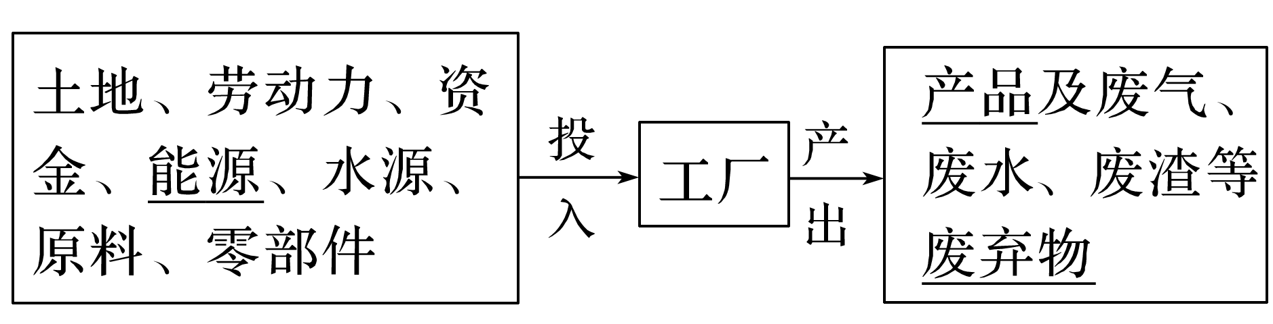

2．工业主要区位因素

(1)自然因素：地形、水源等。

(2)人文因素：经济、环境、政策法规等。

3．区位选择分类

(1)经济效益：为了获取最大的经济效益，决策者会综合考虑多种成本，把工厂建在总成本最低的地方。

|  |  |  |  |
| --- | --- | --- | --- |
|  | 工业特点 | 布局原则 | 举例 |
| 从运输成本看 | 一些原料容易腐烂或原料运输成本很高的工业 | 多建在原料产地附近 | 制糖工业、水产品加工业、水果罐头加工业等 |
| 一些产品容易变质或产品运输成本较高的工业 | 多建在靠近市场的地方 | 肉类加工业、啤酒制造业等 |
| 一些需要大量运进原料的工业 | 建在有便捷的交通运输条件的地方 | 宝山钢铁厂 |
| 从能源成本看 | 一些消耗能源多的工业 | 多建在能源供应地附近 | 电解铝厂 |
| 从劳动力成本看 | 一些耗用原材料少、需要劳动力数量多，但对技术要求不高的工业 | 多建在具有大量廉价劳动力的地方 | 普通服装制造、制鞋、家用电器装配等工业 |
| 一些技术要求高，需要素质较高的技术人员的工业 | 多建在高等教育和科技发达的地区 | 集成电路、机器人制造、生物制药、航空航天等工业 |

(2)环境因素

①考虑工业的环境要求

|  |  |
| --- | --- |
| 区位选择要求 | 典例 |
| 对大气环境十分敏感的工业，应建在空气比较洁净的地区，远离烟尘污染严重的工厂 | 电子厂、感光器材厂 |
| 需要清洁水源的工业，应布局在市区河流的上游 | 自来水厂、啤酒厂 |

②考虑污染程度

|  |  |
| --- | --- |
| 区位选择要求 | 典例 |
| 规模小、基本无污染的工业可以有组织地布局在城区 | 服装厂、玩具厂 |
| 规模大、对空气有轻度污染的工业可布局在城市边缘或近郊区 | 机械厂、仓库 |
| 污染严重的企业宜布局在远离城市的郊区 | 钢铁厂、水泥厂 |

③考虑污染类型

|  |  |
| --- | --- |
| 区位选择要求 | 典例 |
| 已知主导风向，则应布局在当地主导风向的下风向；季风气候区，则应布局在与当地盛行风向垂直的郊外；已知最小风频，则应布局在最小风频的上风向 | 水泥厂、酿造厂、火电厂、钢铁厂 |
| 水污染严重的工厂，污水排放口应远离水源地及河流上游，尽量布局在河流下游 | 印染厂、造纸厂 |
| 固体废弃物污染严重的工厂，要远离农田和居民区 | 钢铁厂、火电厂 |

(3)社会因素

|  |  |  |
| --- | --- | --- |
| 主导因素 | 主要原因 | 案例 |
| 政策 | 国防需要 | 我国在内陆山区建立大型工业基地 |
| 产业升级换代 | 我国棉纺织业的“东锭西移” |
| 文化、个人偏好 | 个人情感 | 港澳台同胞、海外华侨华人回乡、回国投资建厂 |

4.根据具体工业地区确定工业生产的主导因素

(1)普通家具厂因其产品不便于长途运输需接近市场，但影响伊春家具厂布局的主导因素则是原料。

(2)北京、南京的石化工业属于靠近市场布局，而大庆、辽阳的石化工业则属于靠近原料产地布局。

(3)新疆的棉纺织工业属于靠近原料产地布局，而上海的棉纺织工业则属于靠近市场布局。

(4)呼和浩特乳品生产基地属于靠近原料产地布局，而北京、大庆液态奶基地的落成属于靠近市场布局。

工业区位因素评价



|  |  |  |
| --- | --- | --- |
| 分析角度 | | 评价用语 |
| 自然  条件 | 原料 | 接近原料产地(原料充足)，原料质量好 |
| 燃料 | 接近燃料地(煤矿等)，能源充足 |
| 水源 | 靠近水源(河流、湖泊、水库)，水资源丰富，水质好 |
| 土地 | 地势平坦开阔，利于建厂；地价低，利于降低成本 |
| 经济  条件 | 市场 | 接近市场；人口密集、市场广阔 |
| 交通 | 靠近铁路(公路、港口、机场)，交通便利 |
| 技术 | 靠近高等院校和科研院所，有人才和技术优势 |
| 劳动力 | 人口稠密，劳动力丰富、廉价；劳动力素质高；劳动技能熟练 |
| 产业基础 | 靠近商品粮基地或农业产区，农业基础好；工业基础好 |
| 位置 | 位于……具有……优越条件；毗邻……便于接受其辐射带动作用 |
| 信息和通信 | 通信条件好；市场信息反馈及时；信息交流通畅 |
| 社会  条件 | 国家政策 | 有国家政策的扶持和鼓励 |
| 工业惯性 | 搬迁费用高 |
| 社会协作 | 社会协作条件好 |
| 基础设施 | 基础设施完善 |
| 个人偏好 | 多侨乡，华侨投资多 |
| 环境  因素 | 大气 | 盛行风向的下风地带、与盛行风向垂直的郊外、最小风频的上风地带，不污染城区空气 |
| 水 | 远离城市河流上游或水源地 |



(2021·全国文综甲)医用注射剂瓶和用于加工它的玻璃管的生产过程对水、空气等环境条件要求严苛。世界最大的高端玻璃管生产企业德国某公司，通过对浙江丽水、四川成都、江苏无锡等地比较，最终选定在具有相关产业和生态环境优良的丽水某山间小镇建生产厂；2017年，从德国进口高端玻璃管制成医用注射剂瓶的生产厂投产；2020年，高端玻璃管生产厂投产。据此完成1～3题。

1．该公司选择在中国建生产厂，主要是因为中国(　　)

A．原材料充足 B．市场广阔

C．技术先进 D．劳动力价格低

2．该公司最终选定在丽水建生产厂，看中的主要人文地理条件是(　　)

A．基础设施 B．商业氛围

C．科研实力 D．配套产业

3．丽水山间小镇的生态环境也是吸引该公司投资的重要条件。这说明与大城市相比，该公司在山间小镇建生产厂，可以(　　)

A．提高产品质量 B．降低车间环境净化成本

C．增加产品产量 D．降低废弃物处理成本

答案　1.B　2.D　3.B

解析　第1题，该产品需要的原材料是玻璃，对原材料数量的需求量并不是很多，且原材料来源很普遍，所以原材料对该产品的生产没有限制作用，排除A；该生产线是从德国进口，与德国相比，我国的技术水平并不高，C错；该产品属于高端玻璃管制造，不是劳动密集型产业，D错；玻璃管属于易碎产品，运输不方便，且中国人口众多，对该产品的需求量大，需要在消费市场生产，选B。第2题，“最终选定在具有相关产业和生态环境优良的丽水某山间小镇建生产厂”，说明该公司看中的人文地理条件是“具有相关产业”，即有配套产业，选D。第3题，本产品的生产过程对水、大气等环境条件要求严苛，生产要求的环境质量只能通过技术手段对环境进行净化获得。城市与山间地区环境质量差异较大，大城市一般空气中尘埃杂质多，需要投入较多成本净化空气，以达到生产标准，而山间小镇生态环境优良，空气中尘埃杂质少，通过投入较少的净化成本就可以达到生产的环境标准，降低了净化成本，选B。产品的质量高低取决于生产技术水平，而不是依靠生态环境，A错；玻璃管的产量与生态环境没有关系，C错；废弃物处理成本与生态环境没有关系，D错。



(2022·河北唐山市模拟)总部位于杭州的某包装饮用水企业近年来一直保持我国包装饮用水市场占有率第一。截至目前，该企业在国内布局了多个天然优质水源地(下图)。据此完成1～2题。

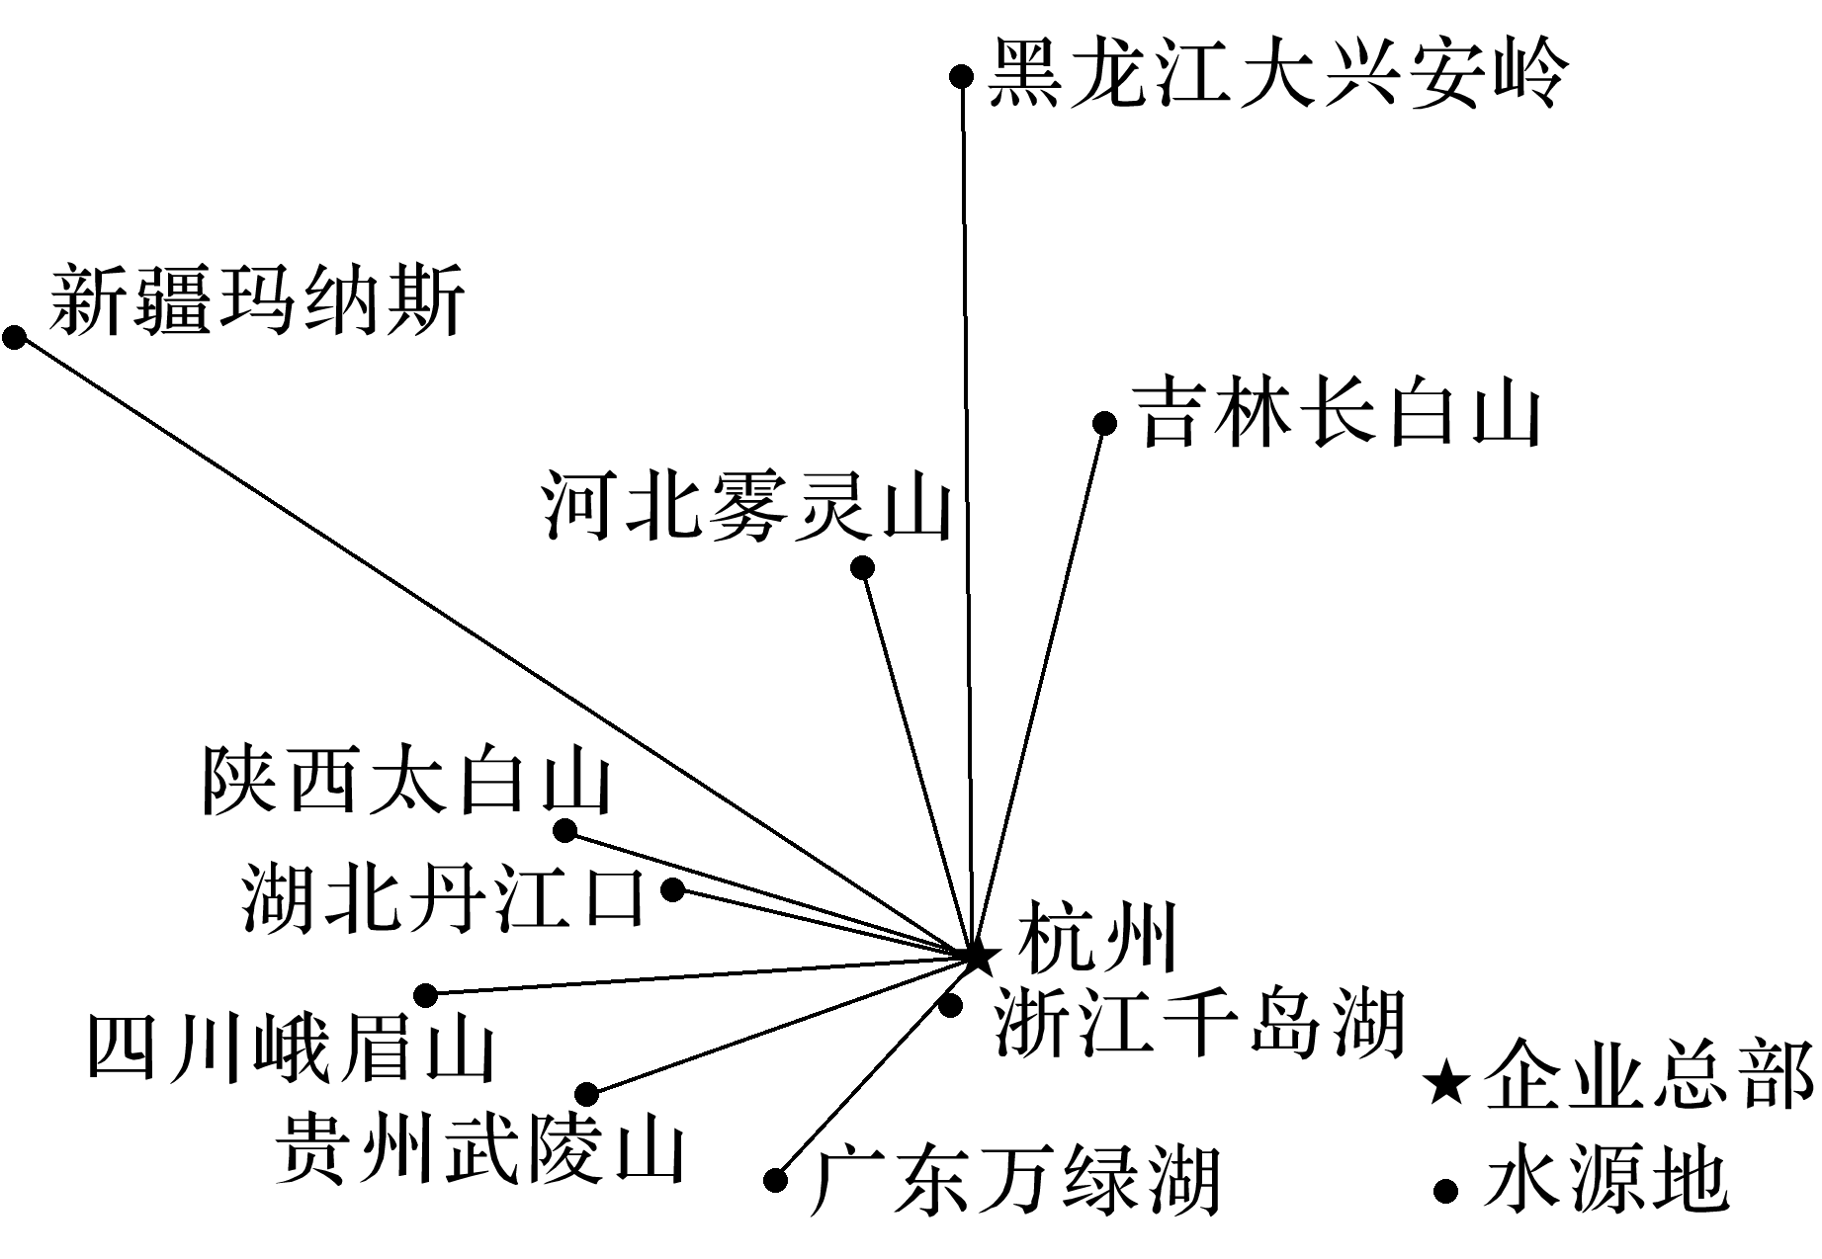

1．该企业如此布局水源地的主要目的是(　　)

A．降低运输成本 B．分散投资风险

C．增加当地就业 D．利用廉价劳动力

2．该企业布局的水源地在青藏、西北地区分布较少的主要原因是这些地区(　　)

A．缺乏优质水源 B．信息获取速度慢

C．销售市场较小 D．基础设施不完善

答案　1.A　2.C

解析　第1题，根据材料可知，该品牌在全国各地都有水源地，原料产地靠近消费市场，降低运输成本，A正确；企业总部位于杭州，投资风险没有分散，B错误；水源的开采需要劳动力，但增加当地就业不是主要目的，C错误；由图可知，千岛湖也是水源地，当地劳动力并不廉价，D错误。第2题，青藏地区多大江大河的源头，西北地区水污染较少，水质均较好，不缺乏优质水源，A错误；由于青藏、西北地区人口少，经济落后，市场狭小，故青藏、西北地区分布较少，C正确；青藏、西北地区信息获取速度慢、基础设施不完善，但与水源地布局关系较小，B、D错误。

蒙牛集团致力于建设世界一流的自动化、信息化、智能化的现代化乳制品企业，在国内外设有近40个生产基地。2019年6月14日，蒙牛集团西南高原特色奶业全产业链项目及云南陆良万头奶牛养殖项目开工仪式在云南省曲靖市陆良县举行。蒙牛西南高原特色奶业全产业链项目是集种植、养殖、加工、观光为一体的全产业链项目，建成后可实现年产33万吨乳制品，预计年产值30亿元。据此完成3～5题。

3．在云南建立特色奶业的主导因素是(　　)

A．交通 B．市场 C．气候 D．土地

4．蒙牛西南高原特色奶业以全产业链形式建立的直接目的是(　　)

A．促进三次产业融合发展

B．提高产品附加值

C．降低内部交易成本

D．拓展生态及社会效益

5．在国内外众多乳制品企业的激烈竞争中，蒙牛集团获得竞争优势的关键在于(　　)

A．奶源基地建设 B．研发水平提升

C．网络促销加强 D．产品多样化

答案　3.C　4.B　5.B

解析　第3题，特色奶业的基础是养殖，获取奶源，云南四季如春的气候适合种植牧草、养殖奶牛，C项正确。第4题，全产业链形式可提高产品附加值，是其直接目的。其他如降低内部交易成本、促进三次产业融合发展、拓展生态及社会效益均为全产业链的衍生功效。第5题，提高产品市场竞争力的关键是产品质量提升，而产品质量提升主要依靠科研水平的提升，选B。

### 课时精练

读“工业生产成本比重示意图”，回答1～2题。

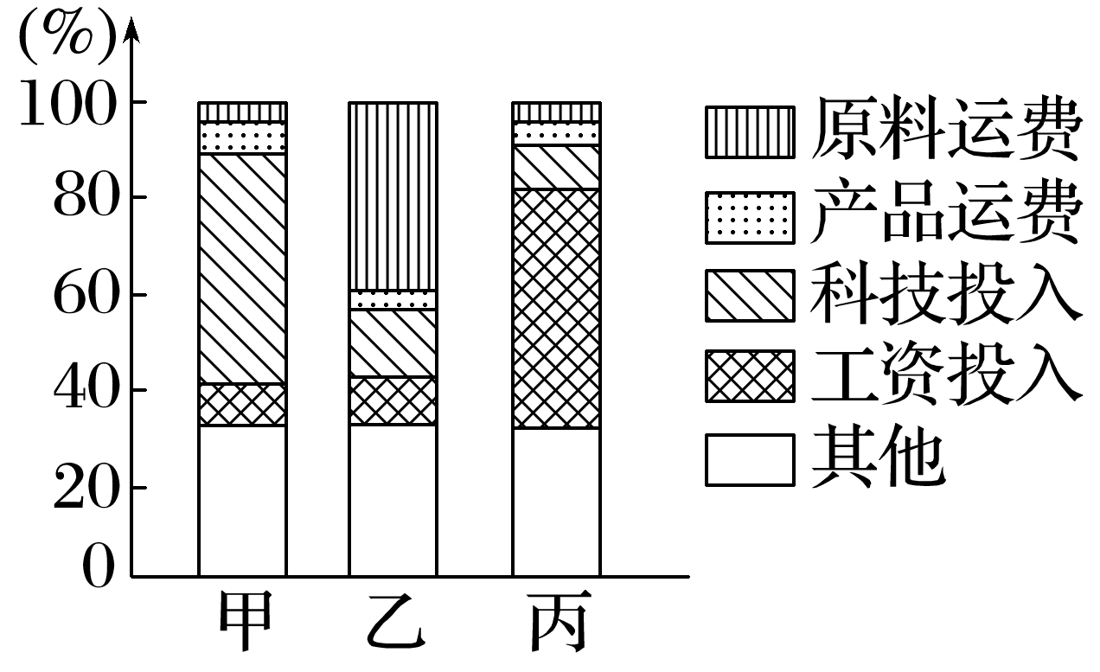

1．在我国，下列选项中发展甲类工业最具优势的地区是(　　)

A．西北内陆地区 B．长江三角洲

C．山东半岛 D．辽东半岛

2．下列工厂布局与乙类工业的区位要求相符的是(　　)

A．在广州建棉纺厂

B．在上海建钢铁厂

C．在南京建石油化工厂

D．在舟山建水产品加工厂

答案　1.B　2.D

解析　第1题，依据图示信息，找出占成本比重最大的因素，即该类工业的主导区位因素。图中甲类工业科技投入占成本比重最大，为技术密集型工业，应该布局在科技发达的地区，选项四个地区中长江三角洲地区最具优势。第2题，乙类工业原料运费占成本比重最大，为原料导向型工业，在舟山建水产品加工厂与该类工业区位要求相符。

下图是“某城市SO2平均浓度(单位：微克/立方米)等值线空间分布示意图”。完成3～4题。

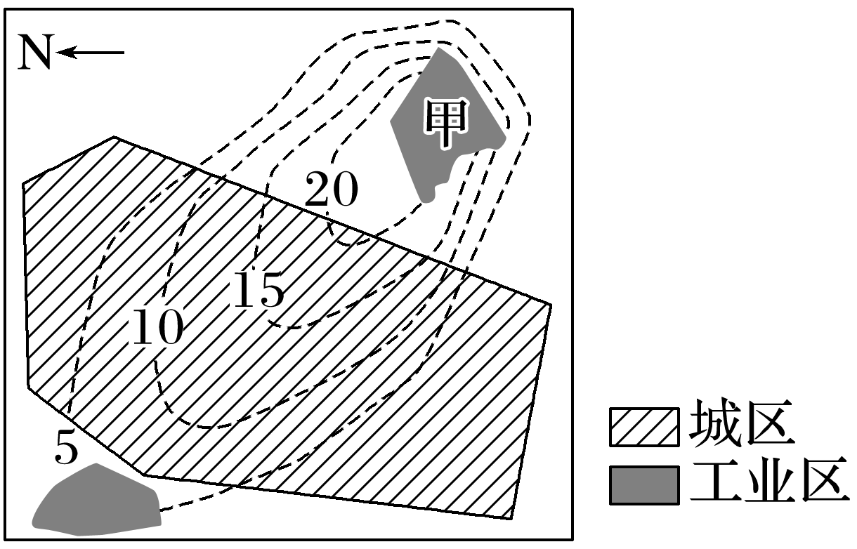

3．该地区的盛行风向是(　　)

A．东南风 B．东北风

C．西南风 D．西北风

4．为了改善城区的空气质量，急需从甲工业区迁出的企业是(　　)

A．造纸厂 B．服装厂 C．化工厂 D．印染厂

答案　3.A　4.C

解析　第3题，读图，结合图示方向信息可知，等值线东南部密集，西北部稀疏，再结合工业区分布位置可知，该城市盛行东南风，使得城区东南部工业区产生的SO2随东南风向西北方扩散，故选A。第4题，注意关键信息“为了改善城区的空气质量”。甲工业区位于城市东南方向，该城市盛行东南风，对大气有污染的企业急需从甲工业区迁出，C正确；造纸厂、印染厂等水污染较严重，A、D错；服装厂属于劳动力导向型企业，对环境的污染相对较小，B错。

(2022·江苏盐城市模拟)下图示意我国某家具企业的发展历程。据此完成5～7题。

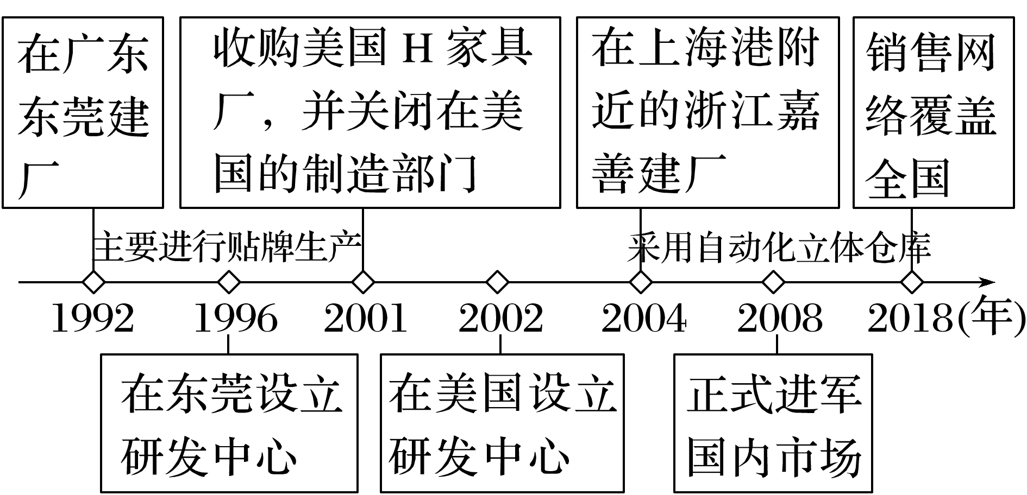

5．除政策优惠外，影响该家具企业在东莞建厂的主要因素是(　　)

A．技术 B．劳动力 C．能源 D．原料

6．与东莞相比，该家具企业在浙江嘉善建厂的优势主要体现在(　　)

A．劳动力素质高 B．国内市场更为广阔

C．品牌优势明显 D．交通便捷程度更高

7．该家具企业采用机器人自动化立体仓库能够(　　)

①缩短作业时间　②提升产品品质　③节约占地空间　④延长保存时间

A．①② B．③④ C．①③ D．②④

答案　5.B　6.D　7.C

解析　第5题，家具制造业对技术要求不高，且当时东莞在技术方面并不具有优势，A错误；东莞劳动力丰富且价格低廉，家具制造业所需劳动力较多，B正确；东莞能源资源不足，且家具制造业所需能源较少，C错误；东莞并没有原料优势，D错误。第6题，由图可知，浙江嘉善位于上海港附近，与东莞相比，其交通更加便捷，D正确。第7题，采用机器人自动化立体仓库只是仓储方面的优化，不能提高产品品质，同时对家具材质、存储环境没有影响，不会延长保存时间，②④错误；采用机器人自动化立体仓库缩短了存储的作业时间，同时提高了土地的空间利用率，节约了占地空间，①③正确。故选C。

(2022·重庆模拟)铝是仅次于钢铁的第二大应用金属，广泛应用于建筑、交通、电力、包装等领域。通过铝土矿加工提纯，得到氧化铝；电解铝则以氧化铝作为原料溶质，通过电解得到产品铝。下图示意2020年我国氧化铝和电解铝产能主要分布。据此完成8～9题。

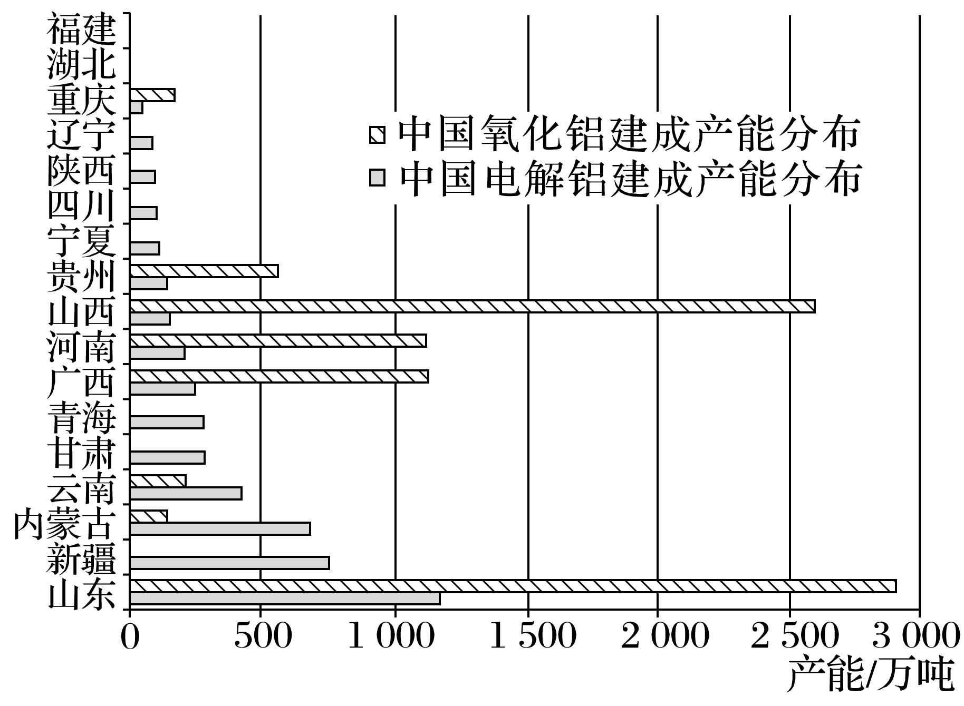

8．新疆发展电解铝产业的优势是(　　)

A．能源充足 B．铝土矿多

C．产业基础好 D．运输成本低

9．山西、山东都是氧化铝产能大省，但山东省电解铝产能远超山西省位居全国第一，其主要原因可能是山东省(　　)

A．电力较充足 B．环保要求低

C．技术较先进 D．市场距离近

答案　8.A　9.D

解析　第8题，电解铝属于高耗能行业，对电力需求量大。新疆能源丰富，有石油、煤炭、天然气、太阳能、风能等供电，能源充足，A对；电解铝需要的原料是氧化铝，而不是铝土矿，B错；与东部地区相比，新疆电解铝产业基础差，C错；新疆距离我国中、东部经济发达地区较远，运输成本较高，D错。第9题，电解铝属于高耗能、高污染产业，其布局主要考虑能源和市场。山东省能源以煤炭为主，但与山西省相比储量少，故电力并不充足，A错；电解铝对环境污染大，无论山西还是山东，对其环保要求都较高，B错；电解铝不属于高新技术产业，C错；铝制品市场主要在东部沿海地区，山东省地处东部地带，电解铝产能高的主要原因可能是市场距离近，故选D。

下图为“某城市一年中各风向出现的频率及该市工业区划图”。据图回答10～11题。

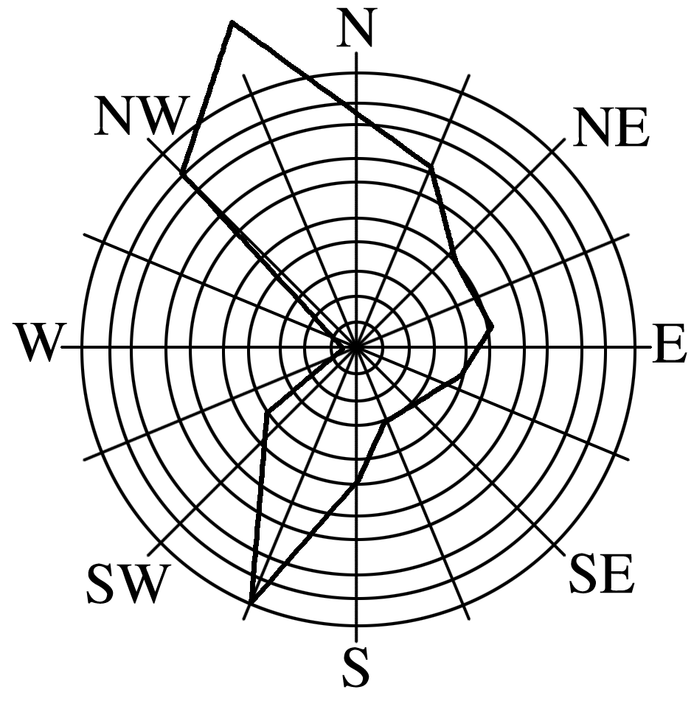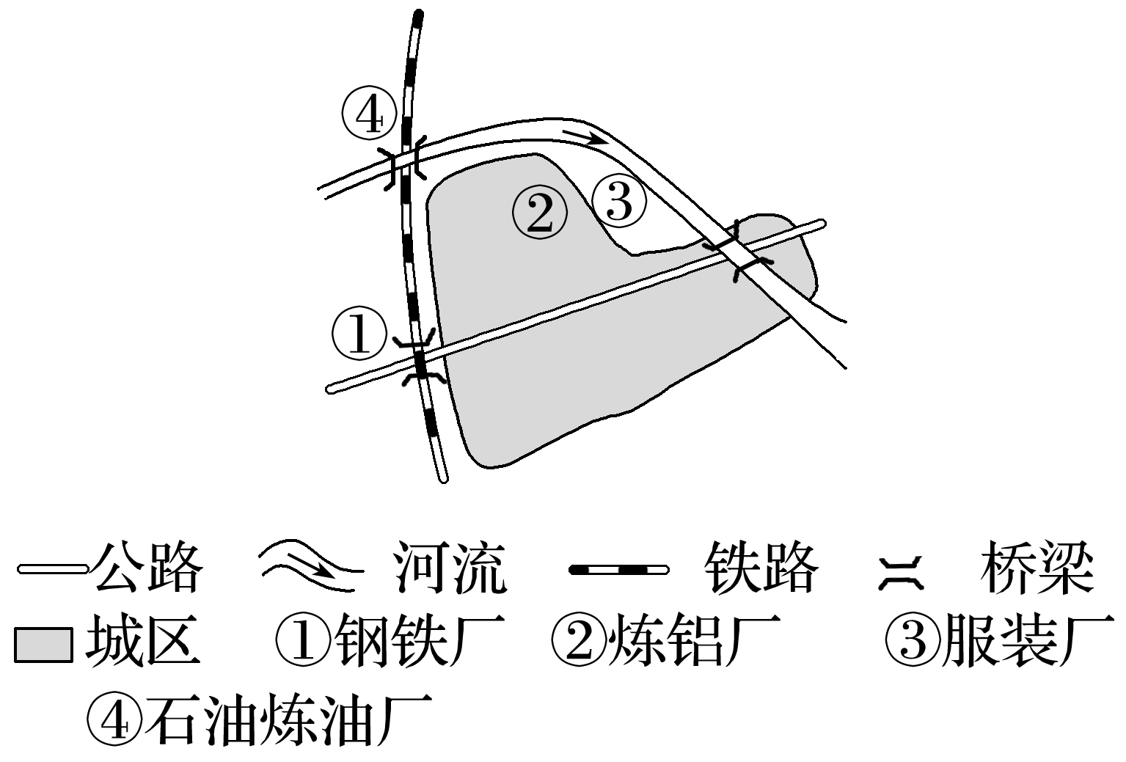

10．图示地区工业布局合理的是(　　)

A．① B．② C．③ D．④

11．若图中所示工业为该地区主导产业，其中受市场区位影响明显的是(　　)

A．① B．② C．③ D．④

答案　10.A　11.D

解析　第10题，结合该地区主导风向为西南风和西北风，以及河流流向判断工业布局是否合理。①为钢铁厂，布局在城区西侧，对城区大气污染小，且靠近铁路，交通便利，所以布局合理；②为炼铝厂，需要消耗大量能源和原料，不适宜布局在城区；③为服装厂，需要大量劳动力，应该布局在城区内；④为石油炼油厂，布局在西北风的上风向和河流上游会污染城区空气及水源，故其布局不合理。第11题，钢铁厂、炼铝厂需要靠近能源和原料产地或便于运进原料和能源的地方；服装厂应布局在劳动力丰富的地方；石油炼油厂一般靠近消费市场，受市场区位影响明显。

2019年3月27日上午，四川省一季度重大项目集中开工。此次开工仪式采取“主会场＋分会场”形式，分会场泸州市此次开工的工业4.0(工业4.0即是以智能制造为主导的第四次工业革命)智能化生产线及生产设备项目，具有较强的示范引领和转型支撑效应。据此完成12～14题。

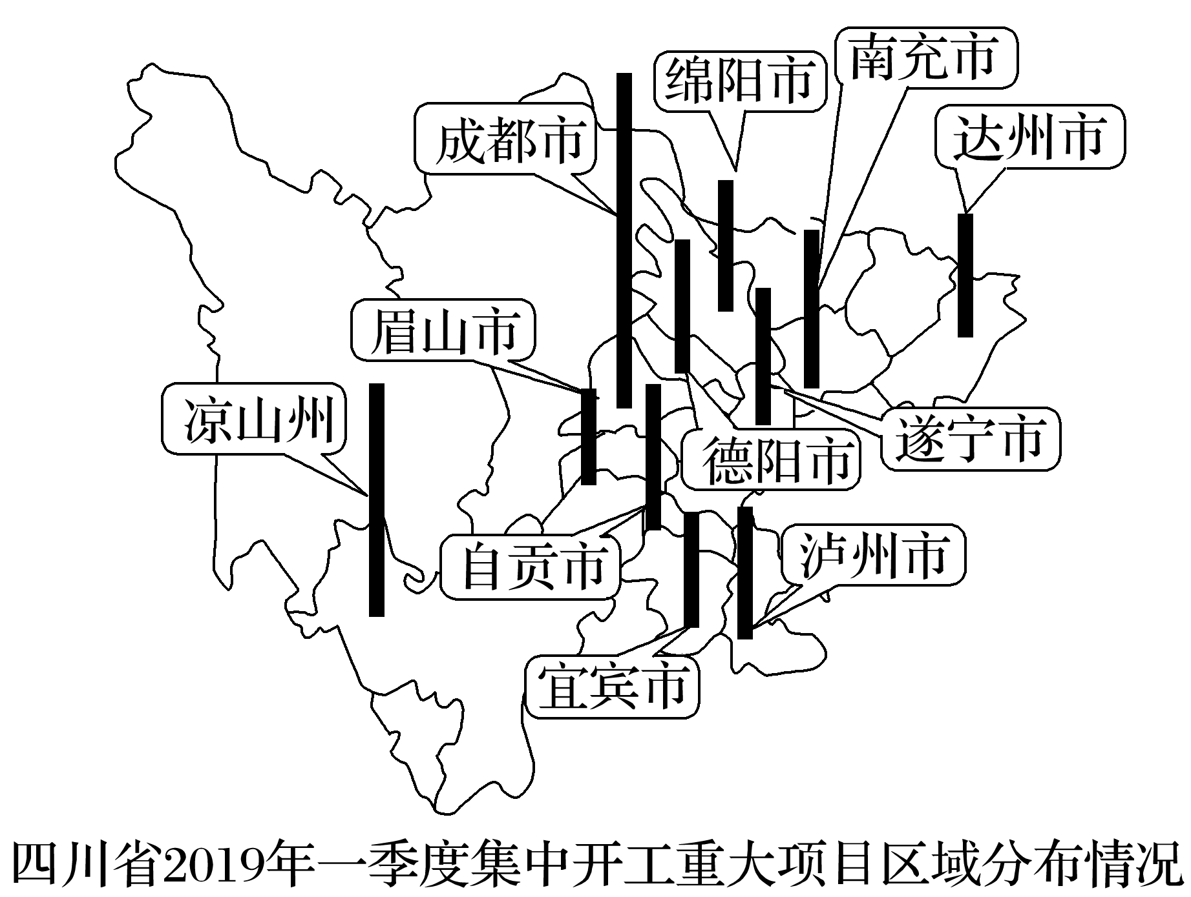

12．与工业4.0智能化生产项目落户泸州关系不大的是(　　)

A．劳动力丰富 B．地价较低

C．政策支持 D．西部大开发战略

13．图中四川省集中开工重大项目区域数量在地区分布上体现出东多西少，导致这种分布的根本影响因素是(　　)

A．河流流量 B．地形地势

C．矿产资源 D．天气气候

14．泸州工业4.0重大项目的开工建设会对当地带来的中长期影响有(　　)

①促进城镇化　②促进工业转型升级　③加剧大气污染　④提升劳动力素质

A．①②④ B．②③④

C．①② D．①②③④

答案　12.A　13.B　14.A

解析　第12题，根据材料“工业4.0即是以智能制造为主导的第四次工业革命”可知，其生产对劳动力数量的要求并不高，选A。第13题，四川省西部地区为川西高原，东部地区为四川盆地。相比较而言，四川盆地地势较为平坦，自然环境优越，交通便利，人口众多，经济更为发达，所以重大项目数量在地区分布上体现出东多西少，B正确。第14题，工业4.0即是以智能制造为主导的第四次工业革命，其项目的开工建设有利于促进泸州城镇化进程，促进工业转型升级，其生产对劳动力数量的要求较低，但对劳动力素质的要求较高，有利于提升劳动力素质，①②④正确；仅由材料内容不能得出泸州市工业4.0重大项目的开工建设会加剧当地大气污染，③错误；选A。

15．阅读图文材料，完成下列要求。(18分)

塞拉利昂是世界最贫穷的国家之一，工业基础薄弱，以矿业开采为主。2011年，我国山东钢铁集团投资15亿美元获得塞拉利昂铁矿项目25%的股权。2016年，该集团全资控股东北部苏拉山区的最大铁矿项目。随着铁矿开发和钢铁厂生产需要，我国援建港口、铁路专线、供电等配套设施。下图示意塞拉利昂铁矿及城市分布。

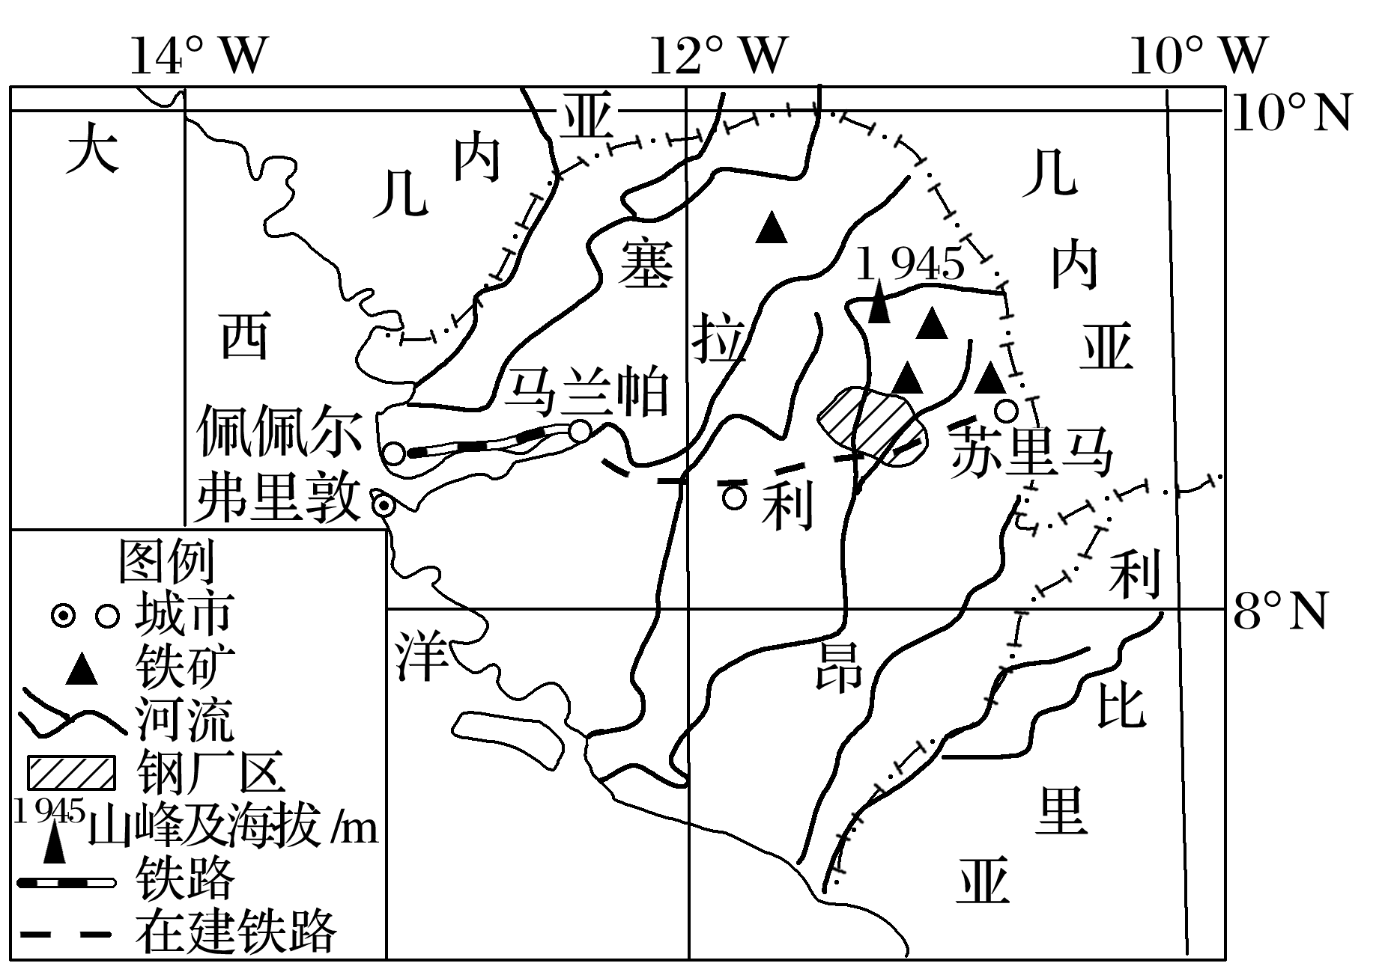

(1)推测2016年之前塞拉利昂铁矿开采业的生产特点。(6分)

(2)说明苏拉山区吸引山东钢铁集团投资建钢铁厂的条件。(6分)

(3)与东北部苏拉山区相比，分析若在佩佩尔建大型钢铁厂的益处。(6分)

答案　(1)开采技术和设备落后；资金短缺；企业规模小，效益较低；开采方式粗放，对矿区生态破坏严重。(任答3点)

(2)临近铁矿产区，原料丰富；靠近河流，水源充足，用水方便；位于山区，地价便宜；经济水平低，劳动力价格低；政策支持。(任答3点)

(3)佩佩尔临近海洋，依托海港，海运更加便利；廉价的劳动力丰富；靠近首都，基础设施较完善；靠近几内亚湾，便于就近获得石油等燃料。(任答3点)